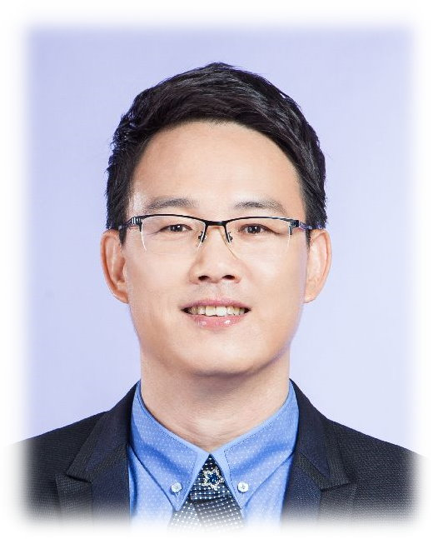
發行人：林昱鉉〈冷氣機〉
總編輯：夏其玖〈阿玖〉
谷 主：夏其玖 107年12月號
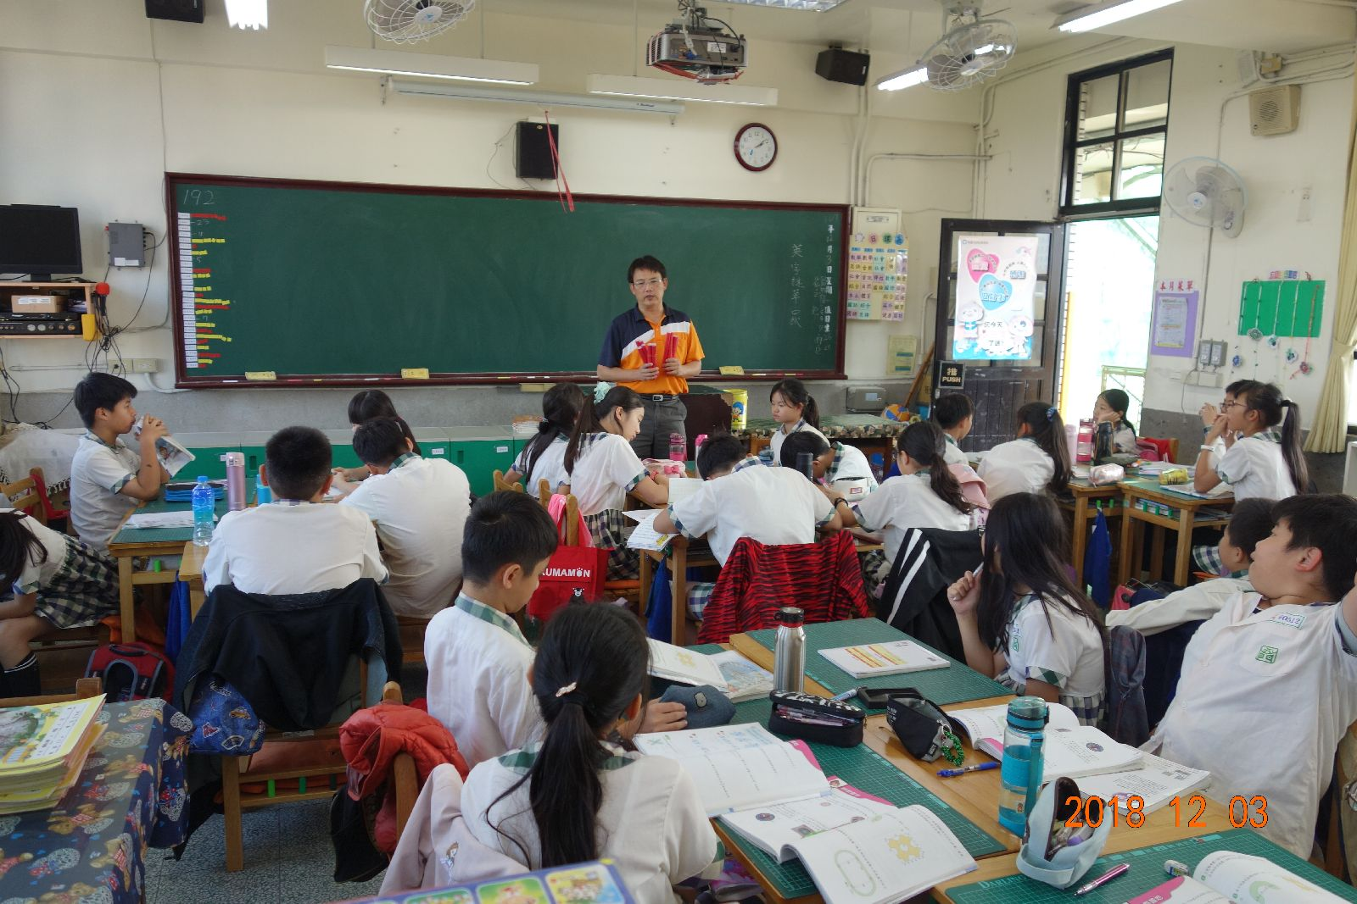
小巫老師來觀課
上個月底小巫老師來跟阿玖商量，可否入班觀課？反正阿玖也不是沒有經驗，之前在教專進階研習時也和小巫老師搭配繳交作業，那時得到小巫老師很多協助，所以自然義不容辭的答應了。剛好我們上到的第八單元圓面積和扇形面積可以搭配畢旅的遊樂園來設計，阿玖就臨時製作了簡單的教具上場，忘憂谷的孩子被觀課的經驗也算豐富，表現得也很自然，能夠真正幫到忙，也是好事一樁。
小巫老師來觀課

畢旅行前說明會
12/18下午舉辦全六年級的畢旅行前說明會，由阿玖擔任主講人。因為阿玖經驗豐富，也擔任過好幾屆畢旅行前說明會的主講，資料也很齊全，對阿玖來說一點都不困難。而且阿玖還製作了簡報檔，用豐富的照片讓整個說明會過程更活潑，還舉了很多歷屆學長姐的例子，希望讓大家在畢旅期間都能很順利。說明會結束後接著是各班的逃生演練，依照班級到停在校門口的遊覽車上實地演練。

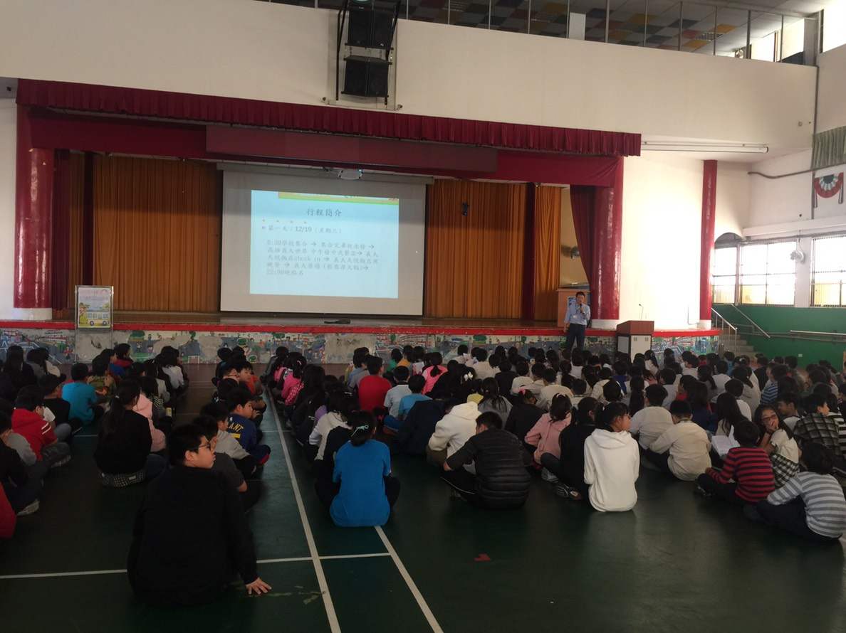
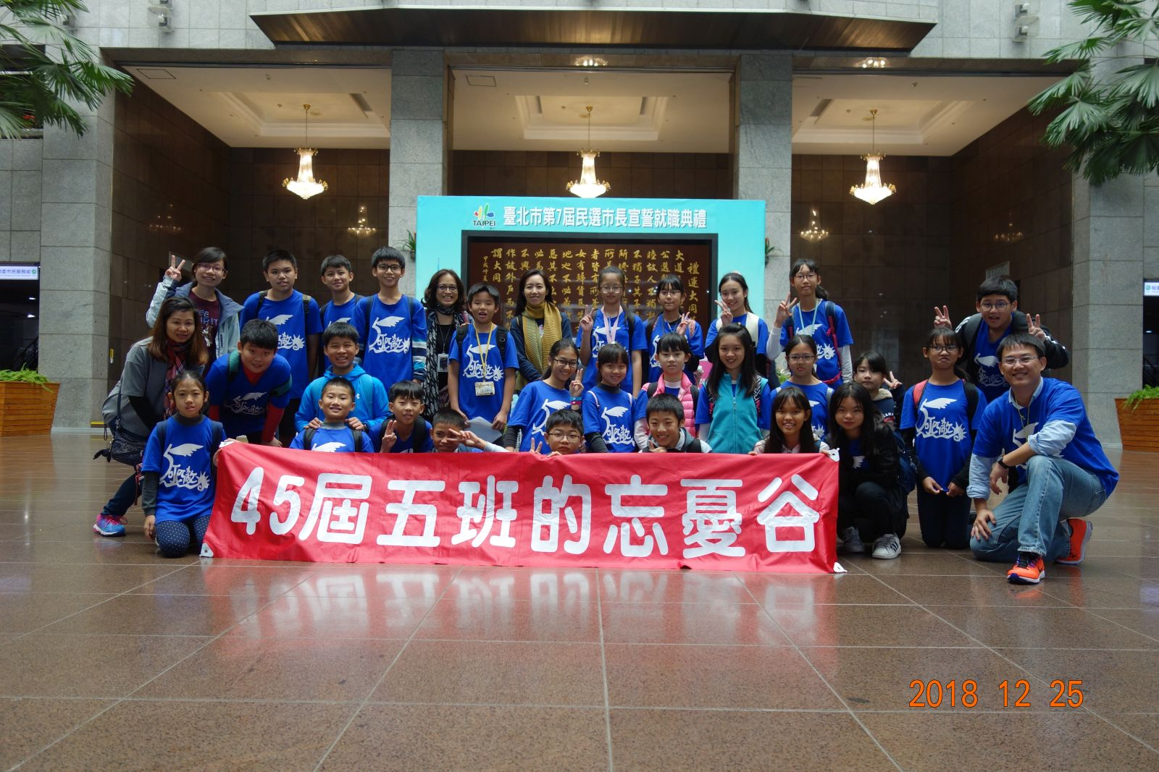
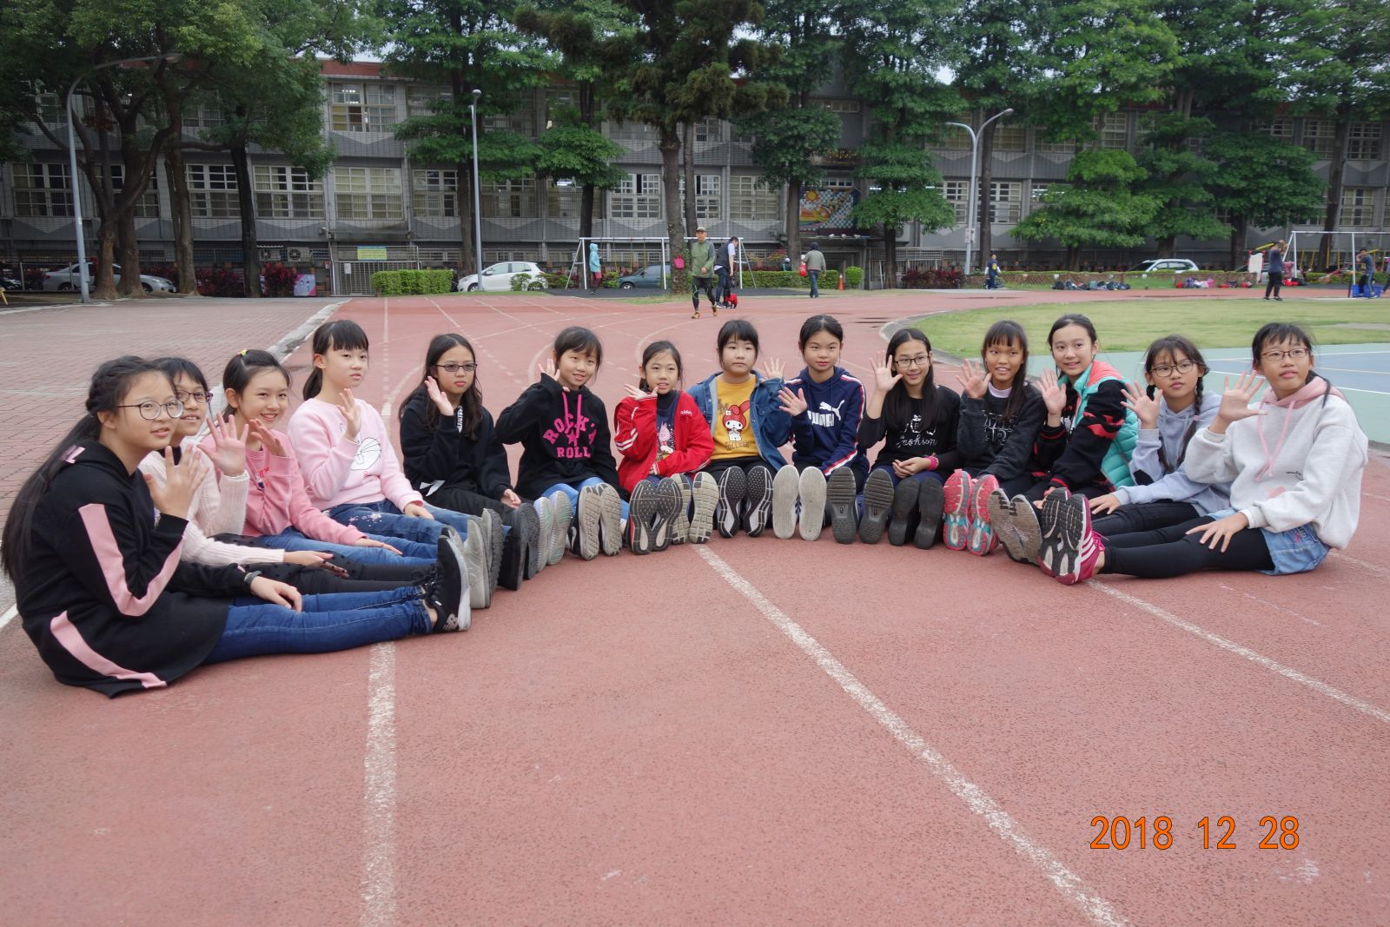
台北城校外教學

畢旅行前說明會
畢業照側拍
忘憂谷花絮
- 本期稿擠，畢業照拍攝留待下期班刊再登。
開心時間
這學期一直沒有時間進行開心時間，從前半段的游泳教學，到之後的畢旅，中間就一直趕課。直到畢旅後的這次補課日，體恤大家因為三天兩夜玩得很累，睡眠又不足，剛好這次補星期一的課，下午有三節阿玖的課，事先跟大家約法三章：只要上午的課好好上，不惹麻煩不出狀況，下午三節課就都來開心時間。可是有人吃飯時間闖禍，阿玖只好先暫停，按課表上國語課，不過也只上了一段，看大家頗有悔意，就開放了。大家歡欣鼓舞的玩著，阿玖把自己的事忙完了，也跟幾個男生連線打起傳說，阿玖果然還是很強的。這一天也延續著畢旅的歡樂氣氛結束了。
台北城校外教學
雖然才剛畢旅回來，但按照忘憂谷的行事曆，聖誕節要帶大家去體驗一下101的風華，還有台北探索館的發現劇場也很不錯，所以我們才停一天就又辦了校外教學。這次也有三位媽媽陪同：鄭和媽媽、小儒媽媽和小涵媽媽，冷氣機媽媽則是中午和我們會合。仍然按慣例免費公車、火車再加上捷運。板南線搭到市政府站下車後走市府連通道，我們運氣也很好，沿途都沒什麼雨勢。到達市政府時，正在辦交接。我們就直奔三樓探索館，先拍個團體照，然後讓大家自由參觀，阿玖也簡單導覽一下，順便提醒大家第一任市長並不是陳水扁先生。然後去四樓洽詢發現劇場的場次，今天因為預約的團體比較多，而且阿玖想帶大家看的影片九點半就播放了，有點可惜。四樓有個抽籤的機器吸引大家的注意，每個人的籤條幾乎都是上上籤啊！接著我們就前往發現劇場，今天看的是『城市身世』，講述台北市的形成，也讓大家開了眼界。我們在大廳又拉開紅布條拍了照，才前往101。先帶大家到地下美食街，讓孩子們去點餐，阿玖一樣顧包包。還好我們提早到，空位還很多，一到十二點人潮瞬間湧入。用完餐後分組去逛，也要完成學習單。阿玖則跟著一組三個小丫頭去逛，還請他們喝飲料吃霜淇淋。集合時間大家都很準時，回到台北車站一樣逛微風，這次大家好像比較節制些了。回程的路也很順利，出火車站馬上有免費公車，也準時返回學校。

